# 

# **IG Netz Statistik für das Jahr 2021**

Das IG Netz wurde im Jahr 1991 von der IG Freie Theaterarbeit eingerichtet, um freien Gruppen im Bereich der darstellenden Kunst die Zahlung ihrer Sozialversicherungsbeiträge durch Zuschüsse finanziell zu erleichtern. Es wird von der IG Freie Theaterarbeit verwaltet und **aus Mitteln der Kunstsektion des Bundesministeriums für Kunst, Kultur, öffentlicher Dienst und Sport (BMKÖS)** und seit 2020 der Kunst- und Kulturabteilungen der Bundesländer **Tirol, Vorarlberg, Steiermark, Burgenland, Kärnten, Oberösterreich** und der **Stadt Wien** finanziert. Für IG-Netz-Antragsteller:innen aus Vorarlberg, Tirol, Steiermark, Oberösterreich, Kärnten, Burgenland und der Stadt Wien bedeutet die Förderung des IG-Netzes durch diese Bundesländer, dass auch 2021 der maximale Zuschussbetrag aus Mitteln der beteiligten Bundesländer/Wien ausgezahlt werden konnte.

**Zusammenfassung 2021**

* Im **Jahr 2021** erhielten **88 Dienstgeber:innen**/Theatergruppen bei insgesamt 156 Anträgen zum 1. und 2. Halbjahr 2021 Unterstützung aus dem IG Netz.
* Damit wurden **3.274 Anstellungsmonate** von Künstler:innen gefördert.
* 603 Frauen und 404 Männer profitierten von IG Netz Förderungen

**Bund   
Durch den Bund** wurden für das 1. Halbjahr 2021 179.920,66 €, für das 2. Halbjahr 2021 371.857,82 € und **insgesamt 551.778,48 €** an IG Netz-Zuschüssen für Anstellungen von Künstler:innen und Produktionsleiter:innen im Jahr 2021 vergeben [1].

**Bundesländer**Die **Bundesländer** Tirol, Vorarlberg, Steiermark, Burgenland, Kärnten, Oberösterreich und die Stadt Wien gaben 2021 Zuschüsse zu den Sozialversicherungsbeiträgen in Höhe von 47.828,16 € für das 1. HJ 2021, 41.794,32 € für das 2. HJ 2021 und **insgesamt 89.622,48 €.**

Die Mitfinanzierung der Bundesländer hat innerhalb kurzer Zeit zu zahlreichen Adaptierungen und kontinuierlich steigenden Einreichungen geführt, d.h. mehr Menschen profitierten vom IG Netz:

• Zunahme der Ansuchen – 2. HJ 2021: 85, 1. HJ 2021: 71, 2. Halbjahr 2020: 64, 1. HJ 2020: 50 Dienstgeber:innen (= Gesamtanzahl der Antragsteller:innen)

• Anstieg an erstmals Einreichenden – 2. HJ 2021: 9, 1. HJ 2021: 14; 2. HJ 2020: 11, 1. HJ 2020: 5

• Bemerkenswert ist der erneut hohe Frauenanteil bei Anstellungsmonaten von 60,13 % im 2. HJ 2021 (1. HJ 2021: 56,46 %; ∅ 2017-2020: 53,94 %).   
• Hervorgehoben sei auch der vereinfachte Zugang zum IG Netz für Antragsteller:innen aus den das IG Netz mitfanzierenden Bundesländern: Antragsberechtigt sind Vereine/ Dienstgeber:innen schon mit dem Nachweis einer Förderung in einem mitfinanzierenden Bundesland; diese profitierten dann auch von den Bundesförderungen.

• Außerdem wurde die maximal mögliche Zuschusshöhe von € 200 auf € 300/Person und Monat erhöht.   
• Auch die Zugangsgrenze zum IG Netz wurde heraufgesetzt: Jährlich darf die Basis-Förderung aus Mitteln der öffentlichen Hand nicht mehr als € 570.000 betragen (vorher: € 430.000). Diese Erhöhung wurde im Rahmen der Bundesländer-Fairness-Sitzung des BMKÖS am 15. Februar 2021 abgestimmt.

Verteilung der **Bundeszuschüsse** nach Hauptförderung in Bundesländern:



**Prozentanteile** der **IG Netz Förderung des Bundes** entsprechend der Hauptförderung in Bundesländern:

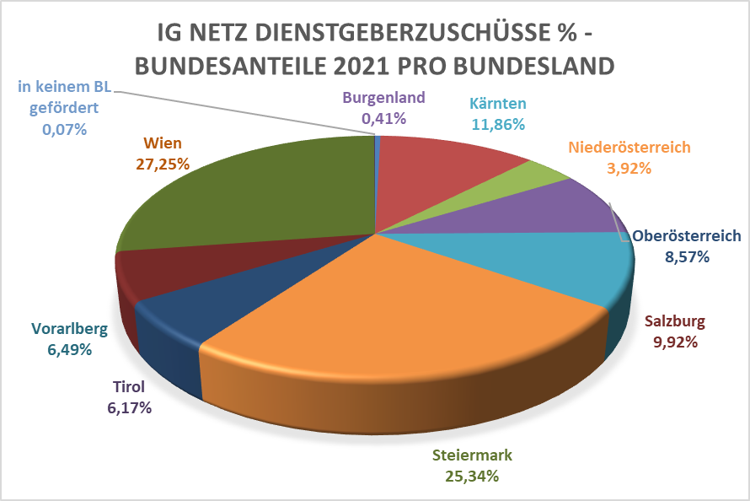

**Entwicklung der IG Netz Bundesbeiträge seit 2017**

Die Einreichungen (Monatsanstellungen) und somit die finanziellen Ansprüche an das IG Netz steigen kontinuierlich, wodurch die IG Netz-Zuschüsse durch Bundesmittel pro Monat / Person bis zum Jahr 2019 kontinuierlich sanken.   
Ab dem 2. Halbjahr 2020 fand, gekoppelt an eine **Erhöhung der Bundesförderungen**, eine **Steigerung** der monatlich maximalen Zuschusshöhe von 200,- €/Person/Monat **auf 300,- €/Person/Monat** statt. Dadurch konnte auf Bundesebene ab dem 2. Halbjahr 2020 eine Steigerung von fast 100,- €/Person/Monat und gesteigerte Bundeszuschüsse von insgesamt fast 190.000 € gegenüber dem Vorjahr erzielt werden.



**IG-Netz- Zuschüsse, Entwicklung der Bundeszuschüsse 2006 bis 2021:**

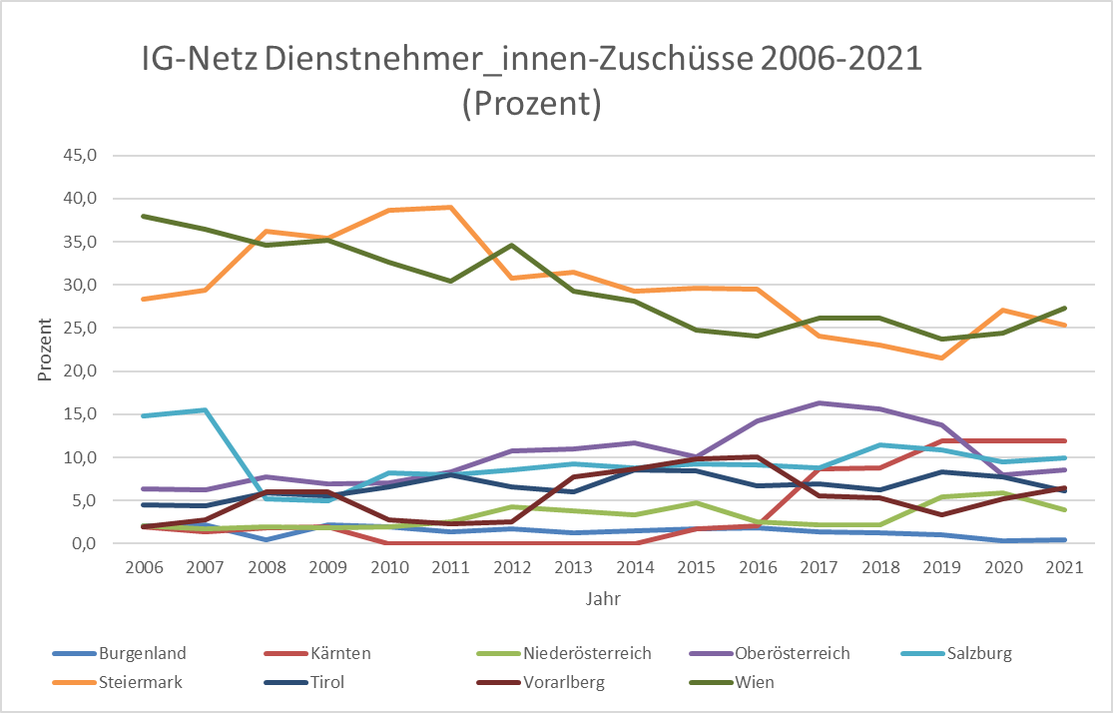



1. Die Bundeszuschüsse stiegen ab 2019 deutlich an: 2021 wurden **551.778,48 €,** 2020 **363.176,85 €** und 2019 **274.712,22 €** durch den **Bund** für Sozialversicherungsbeiträge von Anstellungen für Künstler:innen und Produktionsleiter:innen im IG-Netz gefördert.